Неделя № 36, с 25.05-29.05.2020г. Тема: Скоро лето.
Дата: понедельник 25.05.2020г.
Цель: Дать детям представления о сезонных изменениях в природе; о том, какие растения растут в природе, в нашем крае. Показать всю красоту и разнообразие этого царства.

Утренняя гимнастика.
http://dou8.edu-nv.ru/svedeniya-ob-obrazovatelnoj-organizatsii/938-dokumenty/6328-stranichka-instruktora-po-sportu

ОД. Аппликация. Тема: «Волшебный сад».
Цель: Учить детей создавать коллективную композицию, самостоятельно определяя содержание изображения (волшебные деревья, цветы). Учить резать ножницами по прямой; закруглять углы квадрата, прямоугольника. Развивать образное восприятие, воображение.
https://www.youtube.com/watch?time_continue=14&v=8BOjUQJkrNY&feature=emb_logo

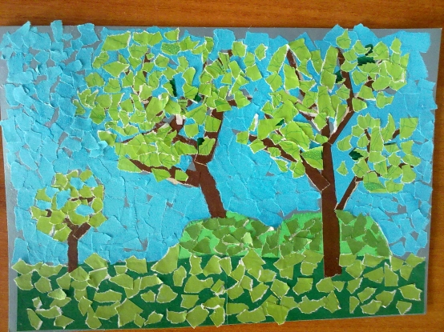

ОД. Физическое развитие.
http://dou8.edu-nv.ru/svedeniya-ob-obrazovatelnoj-organizatsii/938-dokumenty/6328-stranichka-instruktora-po-sportu

